Проект

ПОСТАНОВЛЕНИЕ
АДМИНИСТРАЦИИ БЕЛОЗЕРЬЕВСКОГО СЕЛЬСКОГО ПОСЕЛЕНИЯ РОМОДАНОВСКОГО МУНИЦИПАЛЬНОГО РАЙОНА
РЕСПУБЛИКИ МОРДОВИЯ

от « » _______ 2021 г. №
с. Белозерье

Об утверждении схемы размещения нестационарных торговых объектов на территории Белозерьевского сельского поселения

В целях реализации положений статьи 10 Федерального закона от 28 декабря 2009 года № 381-ФЗ «Об основах государственного регулирования торговой деятельности в Российской Федерации», распоряжения Правительства Российский Федерации от 30 января 2021 г. № 208-р и в соответствии с Приказом Министерства экономики, торговли и предпринимательства Республики Мордовия от 11 мая 2021 года № 105-П «Об утверждении Порядка разработки и утверждения органами местного самоуправления схемы размещения нестационарных торговых объектов на территории Республики Мордовия» Администрация Белозерьевского сельского поселения

ПОСТАНОВЛЯЕТ:

1. Утвердить схему размещения нестационарных торговых объектов на территории Белозерьевского сельского поселения согласно приложениям к настоящему постановлению.
2. Контроль за исполнением настоящего постановления оставляю за собой.
3. Настоящее постановление вступает в силу со дня его опубликования и подлежит размещению на официальном сайте Администрации Белозерьевского сельского поселения в сети «Интернет».
4. Считать Постановление администрации Белозерьевского сельского поселения от 27.04.2017г. №38-а «Об утверждении Порядка разработки и схемы размещения нестационарных торговых объектов на территории Белозерьевского сельского поселения Ромодановского муниципального района Республики Мордовия» утратившим силу.

Глава Белозерьевского
сельского поселения Р.Х.Салихов

Приложение 1

Схема
размещения нестационарных торговых объектов на территории Белозерьевского сельского поселения Ромодановского муниципального района Республики Мордовия,

N  п/п | Адрес нестационарного торгового объекта или адресное обозначение места расположения | Вид нестационарного торгового объекта | Специализация торгового объекта | Площадь земельного участка/площадь нестационарного торгового объекта | Форма собственности земельного участка, на котором расположен нестационарный торговый объект, а также наименование органа, уполномоченного на распоряжение соответствующим имуществом | Период размещения нестационарного торгового объекта
1 | 2 | 3 | 4 | 5 | 6 | 7
1 | Ул. Гражданская, 50м. от дома № 75 (площадка);  ул. Советская, 50 м от дома 45 (площадка);  пер. Гражданский, 50м от дома 17б (площадка) | передвижной транспорт | продовольственная продукция | 3 кв. м | Земли поселений без разграничения | В течение года
2 | Ул. Колхозная, 50м от дома 34 (площадка); ул.Молодежная 50 м от дома 41 (площадка); ул.Рабочая 50м от дома 36 (площадка) | передвижной транспорт | продовольственная продукция | 3 кв.м | Земли поселений без разграничения | В течение года

Приложение 2

Графическое отображение мест размещения нестационарных торговых объектов на территории Белозерьевского сельского поселения

с. Белозерье Белозерьевского сельского поселения

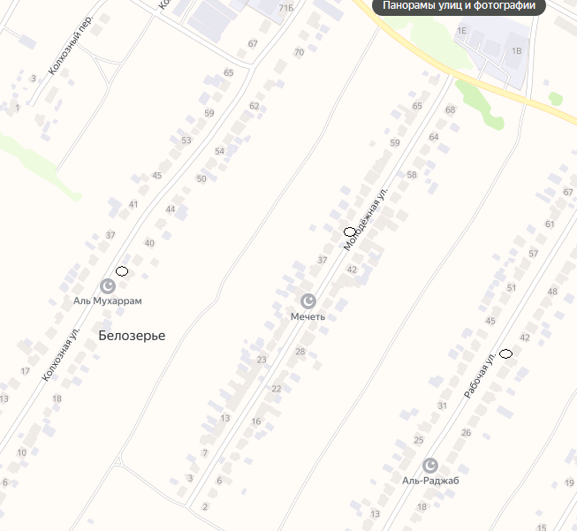

- место, предназначенное для размещения объекта нестационарной торговли (с. Белозерье, ул. Колхозная, 50 м от дома 34 - площадка; с. Белозерье, ул.Молодежная 50 м от дома 41 -площадка; с. Белозерье, ул.Рабочая 50 м от дома 36 - площадка)

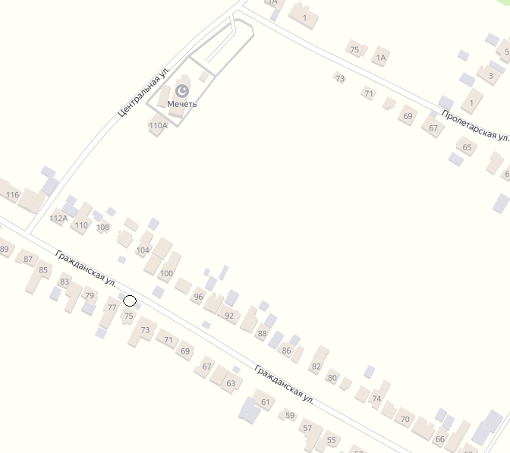

- место, предназначенное для размещения объекта нестационарной торговли (с. Белозерье, ул. Гражданская, 50м. от дома № 75 - площадка)

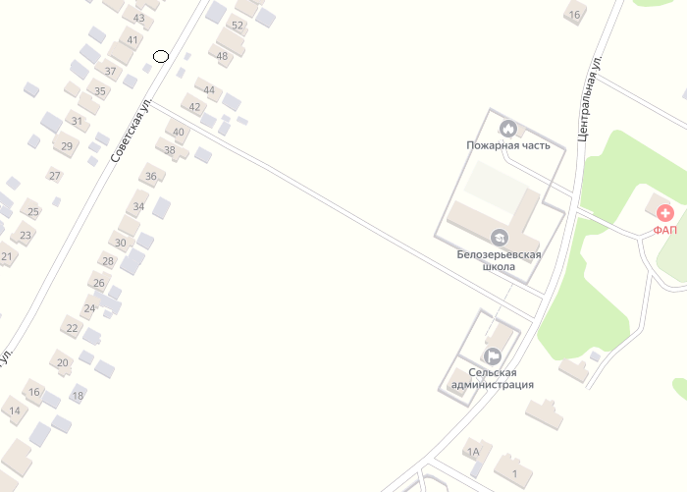

- место, предназначенное для размещения объекта нестационарной торговли (с. Белозерье, ул. Советская, 50 м от дома 45 - площадка)

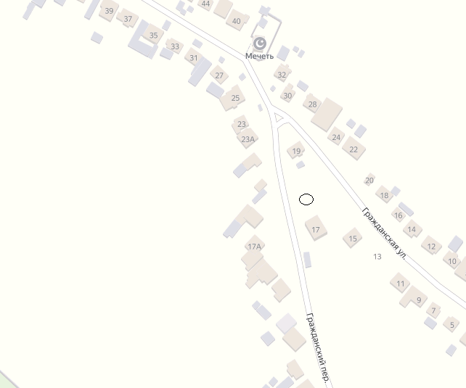

- место, предназначенное для размещения объекта нестационарной торговли (с. Белозерье, пер. Гражданский, 50 м от дома 17б - площадка)

